质量诚信报告

浙江天鑫运动器材有限公司
二〇二〇年二月

目 录

第一部分 报告前言 3
第二部分 报告正文 6
一、公司质量理念 6
二、内部质量管理 6
三、企业质量诚信 15
四、企业质量基础 19
五、产品质量责任 21
六、质量风险控制 22
第三部分 报告结语 24
一、未来展望 24

第一部分 报告前言
报告内容客观性申明：本报告内容真实可靠，经公司会议专题审议通过。
报告组织范围：浙江天鑫运动器材有限公司。
报告时间范围： 2019 年 1 月 1 日至 2019 年 12 月 31 日，为保持报告连贯性与可读性，部分内容延伸出上述时间范围。
报告发布次数及周期：本年度报告为第一次发布，2019 年起每年度一次。
报告数据说明：本报告披露的财务数据来自公司各类财务报表，其他数据来自公司内部统计，特别说明除外。
解答报告及其内容方面问题的联络人及联络方式：
联络人为公司王珍女士，联络电话为 0579-87225819。

企业简介
浙江天鑫运动器材有限公司是专业生产健身器材及休闲用品的外贸型企业。公司成立于80年代,拥有钢管加工、冲床加工、表面处理及车缝加工等生产流水线28条，日本引进的机器人全自动焊机8套，以及多套先进的检测设。。具备了日产小跳床3000台/天，大跳床1000套/天，踏步器3000台/天的生产能力。本公司现有产品10多种系列100多个品种，并且持续不断的推出新产品销往美洲、欧洲、澳洲、*及其他东南亚国家和地区；以新颖的设计、卓越的品质、规范的管理、完美的售后服务蠃得了合作伙伴的信赖与支持，并成功成为IKEA、CARRE-FOUR、ARGOS、TCHIBO、LIDL、OTTO等公司的供货厂家。
公司于2011年被认定为国家高新技术企业，产品获得了浙江省名牌产品称号，连续多年获得了出口超千万美元的企业和永康市纳税超千万的百强企业等荣誉。
我公司还是中国体育用品业联合会会员单位，中国玩具和婴童用品协会会员单位，浙江省体育产业联合会副会长单位，中国玩具和婴童用品协会会员单位，浙江省高新技术企业协会会员单位，永康市电子商务促进会 副会长单位。
公司产品分为大蹦床、小蹦床等8大类，近百个精制产品。目前公司产品的顾客覆盖全国，遍及全球40余个国家和地区。

企业名称：浙江天鑫运动器材有限公司
地 址：浙江省永康市经济开发区九州西路651号
联系人：王珍

第二部分 报告正文
一、公司质量理念
公司以《质量发展纲要》为指导，肩负“缔造休闲健身典范，护航全民品质生活”的使命，以“创百年名企，树百年品牌，永做健身器材专家与领跑者”作为愿景，秉承“一切为了让大家活得更好”的理念，稳步发展体育健身产品产业，加强蹦床制品的发展，做中国体育健身行业的百年企业。着力“真诚、感恩、创新、坚持、共赢”的核心价值观打造，树立崇尚质量、追求质量的发展理念，形成了质量第一、履行产品质量责任的经营意识，建立了质量诚信体系和以质取胜的经营战略。
公司领导主导制定了“客户满意、追求卓越、持续改进、全员参与”质量方针，并一直贯穿于公司质量管理命脉之中。各级高层负责人亲自参与公司质量战略及年度质量工作计划的制订，为公司的质量管理工作指明方向；明确质量目标和任务；公司建立明确的质量KPI，并在品质管理部门设有质量管理看板，将质量绩效与管理者、员工绩效考核结合在一起，将质量责任落到实外。
坚持以中高端产品定位为主，巩固并提升品牌竞争实力；练好企业内功，提升企业标准、精细化、信息化、智能化管理水平，降低企业经营成本，提高盈利能力；体现了天鑫实现领先国内同行业同类产品的先进制造水平，赶超世界同类产品的一流水平的追求目标，进军国际市场，名扬天鑫品牌。
二、内部质量管理
2.1 质量管理机构
公司的质量管理机构是由公司总经理直接负责的质量决策、领导和推进机构。公司具有健全的质量管理体系，明确了质量职责和权限及相关的激励措施等，确保了质量战略的实施。
2.1.1 质量管理机构图（见下图）
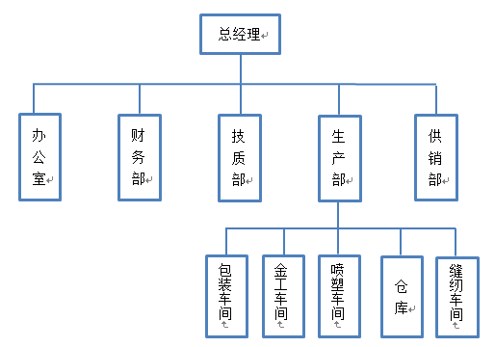

2.1.2 质量管理职责和权限
为使质量、环境和职业健康安全管理体系有效运行，公司对从事与质量、环境和职业健康安全有关的管理、执行和验证工作的部门和人员的职责、权限及相互关系予以规定。
2.1.2.1总经理
总经理是公司管理体系的最高管理者，是公司管理体系有效运行和满足法律法规和顾客要求的第一责任人，其主要职责是：
a)领导公司质量、环境和职业健康安全管理体系的策划，确保管理体系组织机构和管理职责、权限得到规定和沟通。
b)负责贯彻国家的法律法规及相关的政策；向全体员工传达贯彻国家法律法规和满足顾客要求的重要性。总经理承担质量、环境和职业健康安全的最终责任。
c)任命管理者代表。
d)制定并批准公司的质量、环境和职业健康安全管理方针和目标、指标，批准管理手册，保证全体员工都能理解和实施。
e)批准公司年度培训计划，保证管理体系有效运行的资源需求。
f)主持管理评审，保证为管理体系的有效运行和持续改进提供必要的资源。
g)在管理体系内建立适当的沟通过程；负责和母公司保持良好的沟通渠道；协调与顾客和其他相关方的关系。
2.1.2.2办公室
a) 负责组织实施公司管理体系内部审核，组织接受对本公司产品质量和管理体系的检查、审核和认证。
b) 负责管理评审计划的制定、收集并提供管理评审所需的资料，负责对评审后的纠正、预防和改进措施进行跟踪和验证。
c) 担任管理体系的日常文件和记录管理工作，汇总各部门及外部的周期或阶段性质量、环境和职业健康安全反馈数据，分析和预测质量、环境、安全趋势和不符合项，组织各部门制定预防及纠正措施。
d) 归口管理数据分析技术应用，负责统筹对内外相关数据的传递与分析处理，应用数据分析来评价和分析产品质量特性及工序控制能力。
e) 对公司各个环节的质量控制、环境和职业健康安全运行控制、管理方案的实施进行监督、检查及验证。汇集各部门情况及时反馈体系运行所发生的问题。
f) 负责组织环境因素识别、更新和评价以及控制策划，负责组织危险辩识、风险评估和确定控制措施。
g) 组织合规义务适用性的确认，填写《合规义务清单》。保存每份合规义务，作为受控文件。保存合规性评价的相关记录。
h) 负责质量、环境和职业健康安全目标和指标的测量统计汇总和考核。负责管理方案实施情况的跟踪。
i) 负责运行控制实施状况的日常监督，负责环境和职业健康安全绩效的监测管理。对各部门的管理体系过程执行情况进行年度审核评定。
j) 负责环保设施、安全防护设施的运行状况的监督管理。
k) 负责资源和能源消耗控制的监督。
l) 负责适用的环境和职业健康安全法律法规的识别和获取，跟踪法律法规及标准的更新信息。
m) 负责制定年度培训计划，组织各部门对员工进行培训及考核工作。
n) 负责收集获取相关方的有关环境、职业健康安全的要求，负责相关方要求更新的信息。
o) 负责与政府环保部门联系，进行环境监测和职业健康安全项目的监测。
p) 负责办公用品及水资源消耗的管理。
2.1.2.3技质部
1)组织产品技术指标的测量、检测。
2)负责解决生产/服务过程中的技术问题。
3)负责对测量检测设备的校准。
4)组织产品的设计开发工作。
5) 负责产品实现的策划。
6）进料、生产过程、产品出货品质的控制，保证客户满意度和供应商品质良好并持续改善；
7）建立与客户就品质问题的沟通、反馈渠道，负责接受处理客户的投诉、抱怨；
8）负责对供应商品质体系的评估、考察，建立供应商的改正行为系统；
9）采取预防和纠正措施防止不合格品的出现，提供解决问题的方案；
10）负责运用统计财务部反映产品品质状况，对偏差采取纠正措施；
11）参与制定和实施产品品质控制计划；负责统计、分析品质报告；
12）负责在IQC、IPQC、QA发现的偏差得到纠正之前，控制不合格品的流出。
13）仪器校验、维护管理，设备的维护和保养；
2.1.2.4供销部
a)组织产品业务部，负责与顾客的联络和沟通，确定产品要求;对业务部合同进行管理，不断扩大市场占有率；
b) 负责与产品有关要求的评审。
c) 负责顾客满意度调查,编制相应的调查和分析报告。
d) 负责产品交付后的服务，组织处理顾客投诉;
e) 负责建立对供方进行合格评定的准则，并组织合格供方的评审，建立合格供方名录和档案。
f)负责原材料和辅料及备品备件等物品的采购，确保采购产品的质量，并确保供应及时；负责原材料、辅料的检验、接受和储存、发放和管理；负责贮存在库房内的物资的名称标识和检验状态标识管理；负责库房内贮存的物资的防护工作，防止由于贮存不当造成的原材料和另配件的质量特性的变异。
2.1.2.5生产部
2.1.2.5.1包装车间
1）机器设备、治工具点检保养；
2）效率、质量改善；
3）物料管理，生产现场的的6S管理，及生产现场的人员管理；
4）负责生产过程中不合格品的控制；
5）负责保存制造过程中产生的所有品质记录。
2.1.2.5.2喷塑车间
1）机器设备、治工具点检保养；
2）五金配件的表面处理及喷塑之生产；
3）效率、质量改善；
4）物料管理，生产现场的的6S管理，及生产现场的人员管理；
5）负责生产过程中不合格品的控制；
6）负责保存制造过程中产生的所有品质记录。
2.1.2.5.3金工车间
1）机器设备、治工具点检保养；
2）五金配件的冲压、焊接、弯管等工艺及部件生产
3）效率、质量改善；
4）物料管理，生产现场的的6S管理，及生产现场的人员管理；
5）负责生产过程中不合格品的控制；
6）负责保存制造过程中产生的所有品质记录。
2.1.2.5.4缝纫车间
1）机器设备、治工具点检保养；
2）皮革或布料类配件缝制之生产；
3）效率、质量改善；
4）物料管理，生产现场的的6S管理，及生产现场的人员管理；
5）负责生产过程中不合格品的控制；
6）负责保存制造过程中产生的所有品质记录。
2.1.2.5.5仓库
1）收发料管理；
2）消耗材料管理及安全存储管理；
3）负责库存物流盘点工作，做到管理的物流、产品账、物、卡核对相符；
4）负责对库检的规划、整理和安全维护，加强进仓货资的验收和出库成品的清点工作，正确提供仓储物流、产品和滞存品的动态统计报告；
5）按照“先进先出”原则，发放物流，控制进料质量、数量，提供材料发放、余料原始记录；
6）负责物流、产品配送、装卸工作，督促与管理自运的途中物流；
7）负责保持适当的贮存环境防止设备、成品和材料的损坏。
2.1.2.6财务部
1）会计制度的建立、维护更新； 2）会计结算的执行；
3）财务报表的分析解释； 4）出纳收支作业；
5）资金结算的执行； 6）薪资核算
2.1.2.7各部门的通用职责
a)宣传公司的管理方针并贯彻落实。
b)负责本部门环境因素识别和危险辩识、评价和控制策划。
c)制订并落实本部门的目标和指标及相关的管理方案。
d)落实本部门环境和职业健康安全的运行控制工作。
e)负责本部门基础设施的维护管理。
f)提出本部门培训需求，负责落实本部门职能的专项培训。
g)制订和落实相关本部门的纠正/预防措施。
2.1.3 相关激励措施
2.1.3.1鼓励群众性质量管理活动，营造主动参与的氛围
公司强调发挥员工的主人翁精神，鼓励员工提出合理化建议、开展质量改善小组活动、节能降耗项目、节能减排项目和技术创新项目等活动。对于各项改进活动，公司提供活动所需的资源支持，并对活动进行交流评比和分享，对表现优秀者进行表彰和奖励，有效地调动员工积极性和创造性。
（1）凝聚智慧—坚持开展合理化建议活动
为鼓励员工积极参与经营管理，公司坚持开展合理化建议活动，并不断完善合理化建议提出、评选机制。合理化建议由公司工会倡导收集，全员参与，主要分为个人名义和部门（小组）名义两种提出形式，对生产、工艺、技术、管理等方面积极开发新技术，为企业发展建言献策。
（2）以一栏、一箱、《天鑫报》内刊为载体扩大职工参与平台
在“公平、光明”的方针下，公司不断扩大职工参与企业民主管理的平台，建立了严密细致的沟通管道和信息回馈平台，如“一栏”(宣传栏)、“一箱”（董事长信箱）。《天鑫报》征集员工文章及经验交流。
近几年合理化建议采纳情况：
指标 | 2017 | 2018 | 2019
合理化建议、提案数量 | 42 | 54 | 62
采纳数量 | 18 | 20 | 25
2.1.3.2 QC 活动
浙江天鑫的 QC 管理体系，使 QC 活动得以持续、健康发展，促进了公司产品质量的不断提升，强化了员工的质量意识，培育了人才，取得了良好的社会和经济效益。
公司遵守“自主性、群众性、民主性及科学性”原则，严格按照QC 小组活动流程组织QC 活动，以提升质量、降低消耗，提高经济效益为宗旨，激发员工的积极性和创造性。在实践中，公司采取头脑风暴法、曲线图、鱼骨图、帕累托图、分布图、柱状图等方法解决质量、成本等问题。
截至 2019 年末，公司 QC 活动普及率达到 85%。经过多年的活动积累，公司多数 QC 小组开始逐步重视运用质量工具开展活动，创新型成果逐渐增多。为了展示成果，增进交流，促进 QC 活动深入开展，自 2016 年开始，公司每年度举行 1 次公司级和 20 多次部门级 QC 成果发布会。公司级发布会公司领导全体出席。
2.2 质量管理体系
2.2.1 质量管理体系的建立
公司质量管理体系建立科学合理，稳步推进实施，运行平稳有效。公司明确了质量方针，设立了质量目标，建立了全面的管理程序文件。为了支持这些过程的有效运行和监视，企业配备了必要的人力、基础设施及相关信息等资源。
2.2.2 质量战略、质量方针和目标
公司通过对内外部环境、竞争对手和标杆进行分析，同时从宏观环境和顾客的需求及期望等方面考虑，在公司战略委员会领导下制定了“客户满意、追求卓越、持续改进、全员参与”的质量方针，对质量职能规划逐步细化，并落实到公司质量方针目标中进行实施。
质量方针：客户满意、追求卓越、持续改进、全员参与；
公司制定了 2016-2020 的质量战略规划和每年度的质量目标。
2.2.3 质量教育和内部沟通
为提高一线员工质量意识，增强质量事故预防和应急处理能力，公司制定了质量管理培训制度和年度培训计划，组织员工接受质量教育和培训，掌握工作所需的质量知识和技能。为使全体员工对质量管理工作达成共识，公司通过文件、通报、通知、报纸和宣传栏、质量月等等形式与全体员工进行内部沟通，宣贯年度企业方针目标和质量目标，确保质量管理体系运行的有效性。
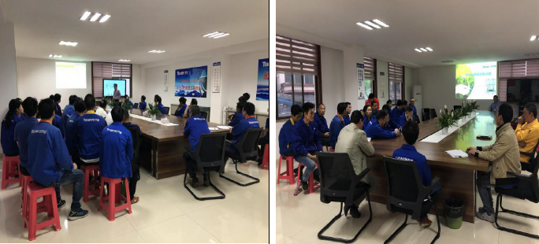
员工培训图片
2.2.4 质量守法合规
公司恪守国家各项法律法规，规范各项生产经营活动，按章纳税，严格按照《公司法》要求完善公司治理结构。公司制订了普法规划，办公室分年度落实推进，并从外部聘请了专业法律顾问，保证企业依法规范运作。
同时，公司重视普法培训工作，积极推进本部及分子公司开展普法培训活动，有针对性地学习了《产品质量法》、《合同法》、《消费者权益保护法》、《反不正当竞争法》、《特种设备安全监察条例》等法律知识，增强员工法律意识。公司在日常经营活动中没有发生重大质量诉讼事项。
2.2.5 质量责任追究制度
为了明确质量责任，公司制定了质量责任追究制度，对各级各类人员在其承担质量责任范围内出现的质量问题予以追究，以提高工作质量、和产品质量。公司以营销网络为依托，建立了快捷有效的质量信息沟通及统计分析平台，建立投诉热线，及时收集、分析处理顾客需求，并将有效需求传达至相关部门及员工，对责任事件予以追究。
2.3 公司质量管理方法
质量管理过程的设计要以产品质量为根本目的，结合国家相关法律法规和公司产品的特点，根据生产全过程的主要要求，对影响产品质量的相关因素进行控制，使生产过程按照符合的工艺在受控状态下进行，确保产品质量符合规定，流程图如下图：
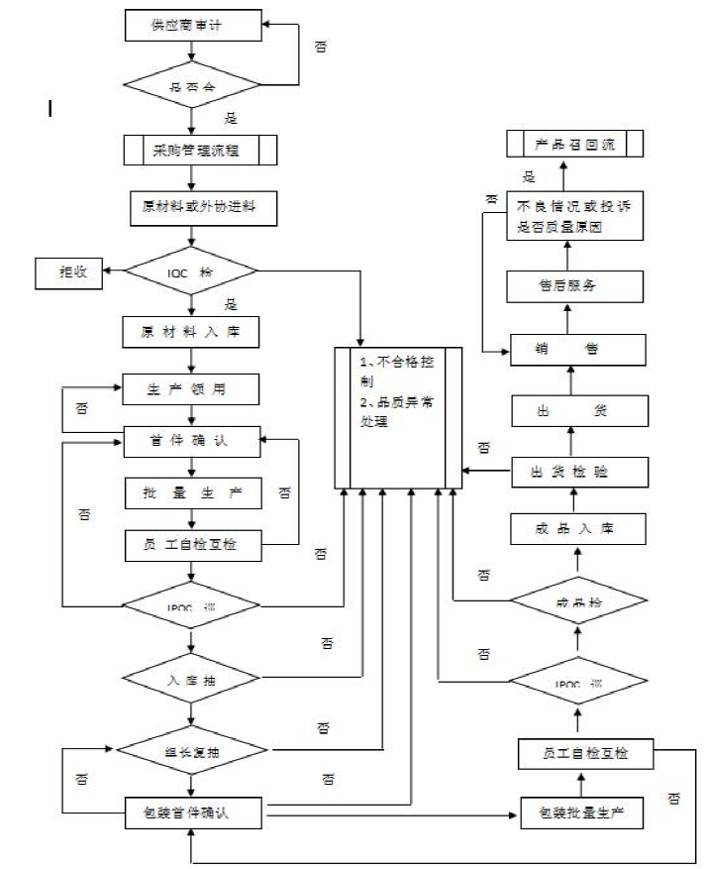
质量管理流程图

2.3.1 质量体系建设
2.3.1.1 质量内部审核
公司建立《质量内部审核制度》，以不断完善质量体系。公司结合外部审核的意见，周密策划内审活动，对公司质量体系运行情况及受控状态进行评定审核，发现问题，持续改进，不断完善质量管理体系。
2.3.1.2 管理评审
公司建立、保持《管理评审程序》，定期召开管理评审会议，评价本公司的质量管理体系（包括质量方针和目标）是否需要变动或改进，以确保管理体系持续的适宜性、充分性、有效性，并形成管理评审报告。
2.3.2 精益生产
为提高企业生产效率，杜绝一切浪费，创造高品质产品。通过精益品质的推进，进一步规范过程质量管控，降低质量成本与质量风险，真正将 ISO9001 质量管理体系的要求落到实处。公司精益品质推进按照先试点，再推广，以点带面的推进思路。
2.3.3生产现场6S 管理方法
公司对该过程的整体成本进行了识别，主要包括：生产管理成本、质量成本等，并积极采取各种措施实现成本最小化。
① 通过流程再造、工艺技术改进、实施作业标准化等，并通过不断改进、创新和优化，提高生产效率和产品质量，促进产品升级，降低生产成本；
②通过提案改善等活动，生产过程合理优化，以降低生产成本。
2.3.4 供应商管理
天鑫本着“专业、精益、战略合作、共赢”的原则，与供应商建立和维系了良好持续的关系。公司一直以来非常重视供应链建设，从供应商的确定、供应商的培育和帮扶、供应商的管理到供应商的考核与淘汰均建立了规范的制度和流程。公司立足本地打造核心供应商，以降低采购成本和提升市场反应速度，不断提高供应链竞争力。
2.3.5质量攻关
为了有针对性的解决生产、市场中反馈的各类质量问题，公司每年度汇总、分析、列出质量攻关项目，开展质量攻关。天鑫的质量攻关着眼于产品的规整度与美誉度提升。质量攻关不仅提升了天鑫健身器材的质量，也促进了行业配套产品的质量提升。其质量和技术攻关成果促进了健身器材行业的发展。
2.3.6 研发保证产品质量
产品的技术创新是企业创新的源泉。为更好地保证产品的研发质量，公司积极导入信息化平台，将产品开发、管理等流程纳入信息化平台，方便企业员工信息交流和共享。
三、企业质量诚信
3.1 质量诚信管理
公司建立了质量诚信管理制度，覆盖了设计、采购、生产、检验、流通、售后服务全过程的质量诚信制度，加强员工质量责任感和质量诚信意识的教育，开展质量诚信承诺活动。
公司建立了重大质量事件主动报告制度和产品质量追溯制度，保证产品质量安全，切实履行企业质量诚信主体责任。
以企业质量诚信体系建设为载体，以质量法制意识和质量诚信意识教育为主要内容，加强企业质量诚信文化宣传和教育，引导和推动公司员工弘扬诚信传统美德，增加法制意识、责任意识、质量诚信意识，形成了“诚信至上、以质取胜”的质量文化。
我们对相关方的诚信经营理念是：质量就是生命，人品铸就产品。公司对客户的诚信——公司与客户的关系不仅仅只是供求的关系，而是长期合作、相互促进的战略伙伴关系。公司积极为客户出谋划策，公司与客户保护良好关系，定期组织技术人员、营销人员开展回访和调查工作，承担客户售后服务工作和各种咨询，解决各种技术问题，共同寻找业务的增长点并助其实现。
对供应商的诚信——公司始终将供应商视为利益共同体，作为重要资源进行管理。按
质量、环境及安全生产标准化的要求，形成了一套完善、有效的供应商调查、选择、评价、控制的供方评定体系，建立了一批稳定、可靠的合格供方，确保供方在质量、成本、交期等方面符合公司要求。同时公司充分考虑供应商利益，严格遵守双方签定的协议，实行准时付款制，促进了双方共赢的合作。公司注重与供应商的沟通与交流，适时邀请供应商代表与公司高层进行面对面交流，并与供应商技术人员建立了良好工作合作关系，双方一起解决一些技术、质量问题，以提高产品质量。
对社会相关方诚信——公司始终坚持与各相关方保持紧密联系，充分利用各相关方的资源优势，不断改进，以打造新的利润增长点。一方面，依法纳税，及时还贷，诚信经营，提供丰富的就业机会，促进地方经济发展；另一方面，积极承担社会责任，投身公益慈善事业，并引导员工积极参与。
公司始终坚持“诚信经营，持续发展，永不满足，争创第一”的经营方针，时刻鞭策着公司上下遵守法律 法规、合同条约与道德规范，以守约、敬业、诚信回报于社会。
3.1.1 对用户诚信
天鑫承诺用户是我们的衣食父母，加强新产品设计质量与试验，坚持优化完善过程质量管控，不断强化并提升全员精品质量意识，不断投入技改项目，切实落实“新品就是精品的延伸”，认真、规范执行各项检验准则，努力做到以高品质的产品、服务奉献给全球用户。天鑫不断坚持的制造能力和试验能力建设，使得产品质量每一个环节都得以充分的控制，切实履行了对用户诚信。
多年来，公司高层、相关骨干定期走访客户，走访销售网点，了解用户需求，以用户需求的拉动作用促进产品质量提升和用户满意。
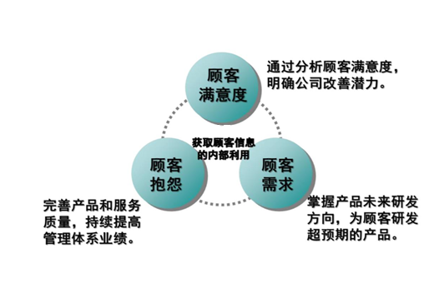
获取信息的内部利用示意图
3.1.2 对供应商的诚信
天鑫注重与供应商的合作共赢，帮助供应商持续改进，利益共享。当供应商供应的产品质量 出现问题时，公司不是一昧的将其淘汰，而是组织供销部、生产部、技质部等相关部门人员，协助供应商找出问题并持续改进。同时，为激励供应商，不会独占供应商因成本下降引起价格下降所增加的利润空间。
天鑫对供应商的诚信，帮助了较多的生产商不断发展壮大，成为国内行业的主流配套商，这也是对行业的重大贡献。
3.1.3 对员工的诚信
公司提倡“以人为本”，促进员工的全面进步，满足员工的发展需求，维护员工的根本 利益，努力建设“和谐”劳动关系，打造和谐稳定的用工机制和环境，实现企业发展与员工发展相统一、企业进步与个人价值提升相融合。
公司大力推行质量意识教育，贯彻质量强企信念，不断加强员工的职业技能培训，通过质量与绩效挂钩，满足员工成长和企业发展需求。
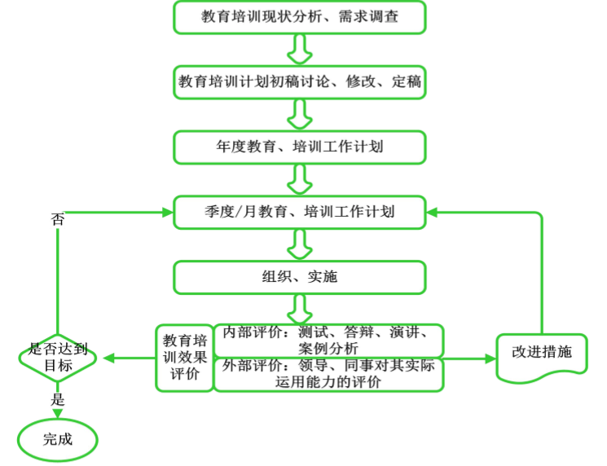
公司培训流程
3.1.4 对社会相关方诚信
公司一直以来，关注公共事业和生态“诚信经营，持续发展，永不满足，争创第一”的经营方 针，重视社会责任和环境保等方面的工作，先后获得“浙江省工商企业信用 AAA 级守合同重信用单位”，“浙江省清洁生产阶段性成果企业”，“永康市构建和谐劳动关‘职工三满意’达标单位”， “安全标准化三级企业”等荣誉称号。
3.2 质量文化建设
3.2.1 质量文化概述
公司始终以“缔造休闲健身典范，护航全民品质生活”为使命，凭借公司强大的研发设 计与制造能力、覆盖全球的营销网络，力争“创百年名企，树百年品牌，永做健身器材专家与领跑者”。促进思路转变、转型升级，推进现代企业管理制度建设，推动品牌建设和管理，提高市场知名度。加强知识技术引进、消化和创新，打造学习型企业。落实推动企业标准化、信息化、精益化、质量体系管理。实现企业人才培育和储备，大造企业未来所需的人才梯队。推动技术改造，提升企业的制造能力和产品质量控制能力。推进企业文化建设，打造具有天鑫特色的企业文化。
质量方针：客户满意、追求卓越、持续改进、全员参与。
质量观：质量就是生命，人品铸就产品。
愿景：创百年名企，树百年品牌，永 做健身器材专家与领跑者。
品牌观：品牌创造价值，价值创造财富。
浙江天鑫的核心价值观：“感恩，真诚、创新、坚持、阳光”。
企业精神：一群人，一辈子，一条心，一件事；感动自己，带动潮流。
企业情怀：一切为了让大家活得更好。
公司质量文化建设，通过多种形式广泛宣传和推广质量理念和质量文化。
3.2.2 质量文化氛围营造
公司站在企业发展战略和全局的高度，阐明了“质量问题是我们全员、全过程、全方位支持销售的突破口，也是推进公司又好又快发展的关键”，公司坚持各级组织、员工及合作伙伴之间的双向沟通，并通过各级会议、员工沟通会、员工 合理化建议邮箱等方法，充分听取意见及建议，尊重员工的合理化建议，在沟通中不断发现问题， 在交流中审视公司各项政策并进行适当的修正，进而促使公司各级组织与员工认识的有效统一。
3.2.3 质量教育和培训
公司根据确定的质量培训计划，通过资源保障，严格执行质量教育培训制度，确保质量培训实施过程管理的有效性和可控性。
公司培训的方式主要有内部培训，送外培训，班组教育培训等。
公司建立完善的质量管理体系，引进先进的质量管理工具，如 PFMEA 分析、SPC、QC 活动等。不断进行提案改善保证生产质量。质 量管理系统化，高效管理生产过程质量问题，有效提高生产质量。
四、企业质量基础
4.1 企业产品标准
公司认真贯彻执行国家、行业、和地方有关标准化的法律、法规、制度，重视研究和跟踪国际标准，所有产品均执行现行有效的国家、行业标准，企业标准。
2019年公司主起草 1 个浙江制造团体标准T/ZZB 1123—2019 《室内健身小蹦床》。
4.2 企业计量水平
质量优先，计量先行。公司建立了完善的计量检测体系，建立健全各项计量管理制度，严格计量标准，使得计量工作程序化、管理标准化，保证测量设备和测量过程满足顾客、组织和法律法规的要求。
依据 ISO9001 质量管理体系要求，公司于建立了计量管理体系及相关制度，并根据企业的发展需要，配置了大量的计量检测设备。
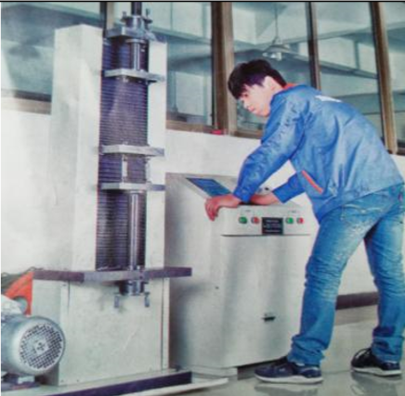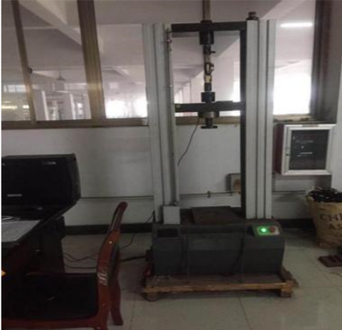
弹簧疲劳试验机 微机控制电子万能试验机
4.3 先进的加工制造工艺水平
公司先进的工艺装备和检测设备覆盖了产品实现全过程。天鑫采用最先进的自动化生产工艺与设备，组织生产，满足不同客户的需求。同时还能做到个性化服务——实行客户订制生产。
公司制造体系突出精益管理思想，生产过程追求零库存，质量追求零缺陷，设备追求无停机，成本追求无浪费，同时，公司将信息技术全面应用于研发和管理，使产品设计能力、设计质量和公司管理水平达到国内同行业中的最高水平。
4.4 领先的试验验证
在多年的发展中，随着行业、企业的研发与制造水平的不断提高，天鑫不断加强检验试验能力的建设。
从原材料检验开始，贯穿产品生产全过程，天鑫配备了多台高端先进的中小试验设备；配备了大量专业的试验检测仪器和设备。
4.5 领先的技术
天鑫坚持技术创新,是国家高新技术企业，拥有金华市级企业技术中心，被评为“金华市专利示范企业” ，获得“金华市科技创新奖”等荣誉。天鑫公司在近年来国内申请专利74 项， （其中发明专利 1 项，实用新型专利 35 项） 。“自动扭腰机技术”等核心技术处于国内领先、国际先进水平。此外，公司还与“蓝豆产品设计有限公司”、“ 澳大利亚设计公司”等国际公司开展技术合作。
4.6 安全、环境管理情况
公司先后导入了 ISO14001 环境管理体系、OHSAS18001 职业健康安全管理体系，制订了完备的各项管理制度、操作规程，不断完善了公司安全、环保和职业健康管理工作。
同时，公司培养了一批安全、环保和职业健康管理人员，建立了公司管理网络。公司利用安全月、专项检查等各种形式的活动，组织开展安全隐患查找与纠正整改工作，严格按照规定组织作业人员的取证和复审工作，保证所有专业作业人员持证上岗。
五、产品质量责任
5.1 产品质量承诺
5.1.1 主营业务质量水平
产品技术质量指标
产品名称 | 主要技术指标 | 本企业水平
室内健身小蹦床 | 跳步的径向撕裂强度 | 不小于 80 MPa
室内健身小蹦床 | 跳步的纬向撕裂强度 | 不小于 50MPa
室内健身小蹦床 | 破裂和挤压的危险 | 在正常使用的任何方向上， 两相邻螺旋之间的间隙应不大于 3 mm
室内健身小蹦床 | 防滑性 | 小蹦床不得发生滑动
室内健身小蹦床 | 弹性和强度 | 压陷应不超过床体高度的 80%，卸载后床 体应返回到初始状态，不应出现断裂或破损的现象
室内健身小蹦床 | 耐久性 | 小蹦床在经受 10 万次的工作循环试验后仍能正常使用
5.1.2 售后服务质量水平情况
公司不定期组织技术、服务人员对客户进行回访，定期组织高层、中层、营销和技术人员开展客户走访活动，倾听顾客的意见；利用门户网站、企业 QQ 等形式，拓展用户与公司的沟通渠道，通过上述多种方式的双向交流活动，有效加深互相了解。
5.2 产品退换情况
为保证进入流通领域的、由各种原因导致的不合格产品及时、快速、完全的退换，确保质量安全管理体系的有效性，公司建立了《质量退换制度》。明确了产品退换责任，规范了产品退换工作程序。
六、质量风险控制
6.1 质量投诉处理
为了能及时接收、处理各类顾客的咨询和投诉，不断提高顾客满意度，公司制定了顾客投诉 受理流程，并统一由工程部对来自顾客的各类咨询和投诉进行调查、判定 和处理，及时响应和处理问题项，确保持续提高顾客满意度。
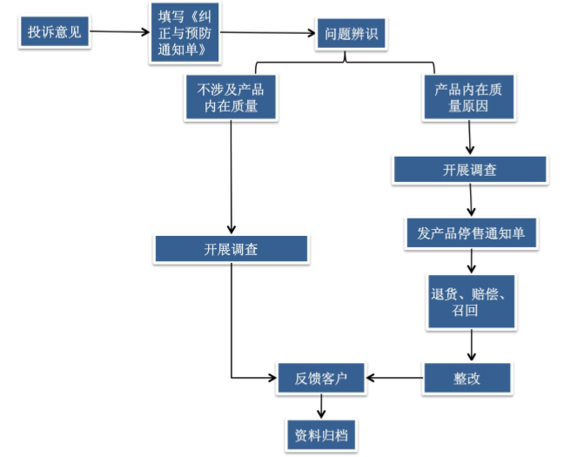
顾客投诉处理流程图
2019 年，公司开展了国内客户满意度调查，结果处于良好状态。
6.2 质量风险监测
公司在防范产品质量安全与风险时,实施全面风险管理，由公司管理层和所有员工共同参与,并将风险意识转化为全体员工的共同认识和自觉行动，通过风险管理专业人才、系统科学的方法来实施,以确保所有的风险都得到识别,对识别的风险进行衡量并得以有效控制。
6.2.1 建立《年度的风险审查和评估制度》
公司建立了《年度的风险审查和评估制度》,全面、系统分析产品质量各项指标以及风险控制情况,总结偏差特点和趋势,建立风险降低的改进计划，最大限度保证产品质量。
6.2.2 建立《质量预警制度》
公司建立了《质量预警制度》，通过质量预警，提高对产品质量波动的关注度，对于存在质量隐患的问题、事件发出质量警示，稳定产品质量，控制各类质量损失。
6.2.3 产品质量风险市场管理
天鑫通过售前、售中和售后三个阶段为用户提供全程的服务，并适时监测和分析质量风险。
在售前阶段，通过分析用户的应用需求、使用条件等情况，提供合适产品选型建议书；在售中阶段，确保产品合格，出厂前做好各项指标检测；在售后阶段，通过公司的服务体系，监测各类质量风险。
对于各类营销、服务人员，通过产品知识、服务技能等内容的培训，提高质量风险意识，正确识别日常工作中的质量安全风险点。

第三部分 报告结语
一、未来展望
2020年，公司将继续推进落实质量诚信，本着求真务实的经营理念，通过质量提升，力求以优质的产品和一流的服务回报社会；在促进公司自身发展的同时，积极承担质量诚信和社会责任、关注环境，努力推动地方经济建设。

我们以持续提升产品质量为宗旨，最大限度地满足用户要求，同时也是维护相关方利益的保证，更是公司质量诚信和履行社会责任的体现。
浙江天鑫运动器材有限公司
二○二○年三月

